|  |  |  |  |  |  |  |  |  |  |
| --- | --- | --- | --- | --- | --- | --- | --- | --- | --- |
|  | | | | | | | | | |
|  |  | | **Curso: Análise e Desenvolvimento de Sistemas Disciplina: Programação Front End 1 - CSS Professor: Michel Gonçalves da Silva**  **Ano e Semestre Letivo – 2023/1** | | | | | | |
| **Nota** |  | | **Nota dos Trabalhos** |  | **Nota Final** |  | **Nota Revisada** |  |

|  |  |  |
| --- | --- | --- |
| **Nome do aluno: WESLEY DOS SANTOS RODRIGUES** | **RA: 00109146** | **Turma: 3° S ADS NOITE** |
| **Assinatura do aluno: WESLEY RODRIGUES** | **Data da Prova:** | |

**INSTRUÇÕES**

**GABARITO**

**QUESTÕES**

1. - Como é "Bloco de declaração" de uma regra de CSS?
2. Seletor[valor:propriedade]
3. Seletor="propriedade:valor"
4. Nome do seletor{propriedade:valor;}
5. Seletor(propriedade=valor;)
6. Seletor{propriedade:valor}
7. – CSS, folha de estilos em cascata, é uma linguagem que aplica formatações de estilo e de layout aos documentos web. Na seguinte declaração CSS:

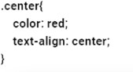

Serão centralizados e coloridos de vermelho os textos incluídos:

* 1. somente um elemento que tem a classe center.
  2. a seção center do documento.
  3. em todos os elementos que tiverem a classe com nome o center.
  4. elementos HTML <center> ...</center>.
  5. em todos os elementos que tiverem o id com o nome center.

1. - Criar uma regra CSS para formatação de parágrafo abaixo com as seguintes configurações: · Cor da fonte Amarela · Espessura da fonte: 900 · Estilo Itálico · Tipo de fonte Arial · Cor de fundo verde

Para a regra acima você deverá criá-la utilizando as duas formas vistas em aula: a. Método externo b. Método interno.

**Externo**

**Eu referenciaria um arquivo de folha de estilo dentro da minha tag head, como:**

<link rel=”stylesheet” type:”text/css” href=”./css/style.css” />

**E dentro desse arquivo o seletor abaixo com as estilizações.**

p {  
 color: yellow;

font-weight: 900;

font-style: italic;

font: arial, sans-serif;

background-color: green;

}

**No interno, dentro da tag head, como:**

<style type=”text/css”>

p {  
 color: yellow;

font-weight: 900;

font-style: italic;

font: arial, sans-serif;

background-color: green;

}

</style>

1. – De que formas a CSS pode ser definida no HTML?
2. Apenas no Head.
3. Apenas dentro da TAG.
4. Externa, anexa e linkada.
5. Inline, offline e externa.
6. Inline, interna e externa.
7. . Por meio do CSS, criou-se o conceito que prioriza o uso dos elementos HTML para marcar e estruturar o conteúdo do documento, não podendo ter nenhum atributo para a alteração visual, apenas para parte estrutural da página. Analisando o código HTML a seguir:

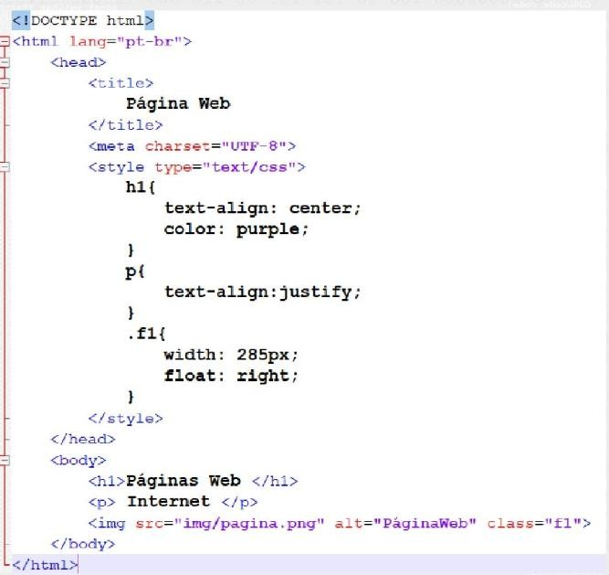

* 1. A página utiliza um css externo e apresenta um título secundário alinhado ao centro e na cor roxa, um parágrafo justificado e uma imagem na altura 285px e alinhada à direita.
  2. A página utiliza um css incorporado e apresenta um título principal alinhado ao centro e na cor roxa, um parágrafo alinhado à esquerda e uma imagem na altura 285px e alinhada à direita.
  3. A página utiliza um css incorporado e apresenta um título secundário alinhado ao centro e na cor roxa, um parágrafo justificado e uma imagem na altura 285px e alinhada à direita.
  4. A página utiliza um css inline e apresenta um título secundário alinhado ao centro e na cor roxa, um parágrafo justificado e uma imagem com altura 285px e alinhada à direita.
  5. A página utiliza um css incorporado e apresenta um título principal alinhado ao centro e na cor roxa, um parágrafo justificado e uma imagem na largura 285px e alinhada à direita